Лабораторная работа №7. Разработка формы авторизации

Форма для регистрации нового пользователя:
- Поля: имя, адрес электронной почты, пароль и подтверждение пароля.
- Реализуйте валидацию данных.
- При успешной регистрации выводите сообщение об успехе.
- Форма должна содержать кнопку для перехода к форме авторизации, если пользователь уже зарегистрировался.

Форма для авторизации пользователя:
- Поля: адрес электронной почты и пароль (для проверки test@test.com и test).
- Реализуйте валидацию данных.
- При успешной авторизации выводите сообщение об успехе.
- Форма должна содержать кнопку для перехода к форме регистрации, если пользователь еще не зарегистрировался, например, как показано на картинке.
- Форма должна содержать кнопку для перехода к форме восстановления пароля, если пользователь забыл пароль, например, как показано на картинке.
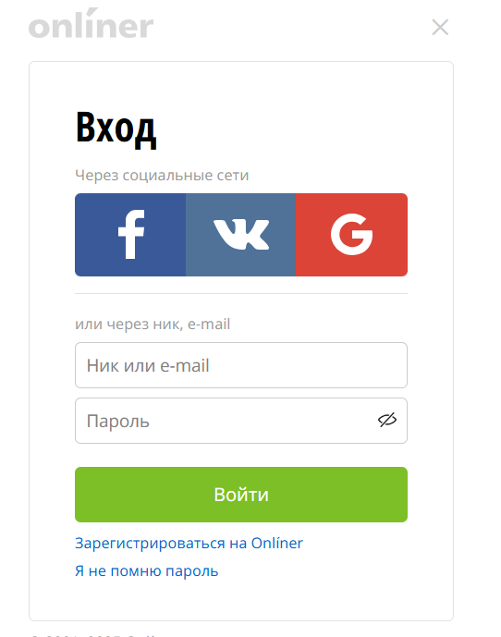

Форма для восстановления пароля:
- Поле: адрес электронной почты.
- Реализуйте валидацию данных.
- При успешной отправке запроса на восстановление пароля выводите сообщение об успехе. (для тестирования сообщите пользователю его новый пароль)

Логика работы
- Форма должны быть доступны по ссылкам
http://localhost:3000/sign-up
http://localhost:3000/sign-in
http://localhost:3000/reset-password

Для этого используйте react-router-dom (обязательно использовать компоненты Link, Route и т.д.).
- Используйте локальное состояние для управления значениями полей формы и сообщениями об ошибках.
- Реализуйте функции для обработки отправки форм и валидации введенных данных.
- Обеспечьте возможность переключения между формами (регистрация, авторизация, восстановление пароля).

Дополнительные задания
- Добавьте возможность отображения/скрытия пароля в полях пароля.
- При вводе данных отображайте сообщения об ошибках под соответствующими полями.
- Используйте визуальные индикаторы (например, красные рамки) для полей с ошибками.

Правила валидации
- Имя:
  - Обязательное поле.
  - Должно содержать только буквы (можно добавить пробелы для составных имен).
  - Минимальная длина: 2 символа.
  - Максимальная длина: 50 символов.
- Адрес электронной почты:
  - Обязательное поле.
  - Должен соответствовать формату email (например, example@domain.com).
  - Не должен содержать пробелов.
  - Должен быть уникальным (можно проверить на сервере).
- Пароль:
  - Обязательное поле.
  - Минимальная длина: 8 символов.
  - Должен содержать как минимум одну заглавную букву, одну строчную букву и одну цифру.
  - Не должен содержать пробелы.
- Подтверждение пароля:
  - Обязательное поле.
  - Должен совпадать с полем "Пароль".

